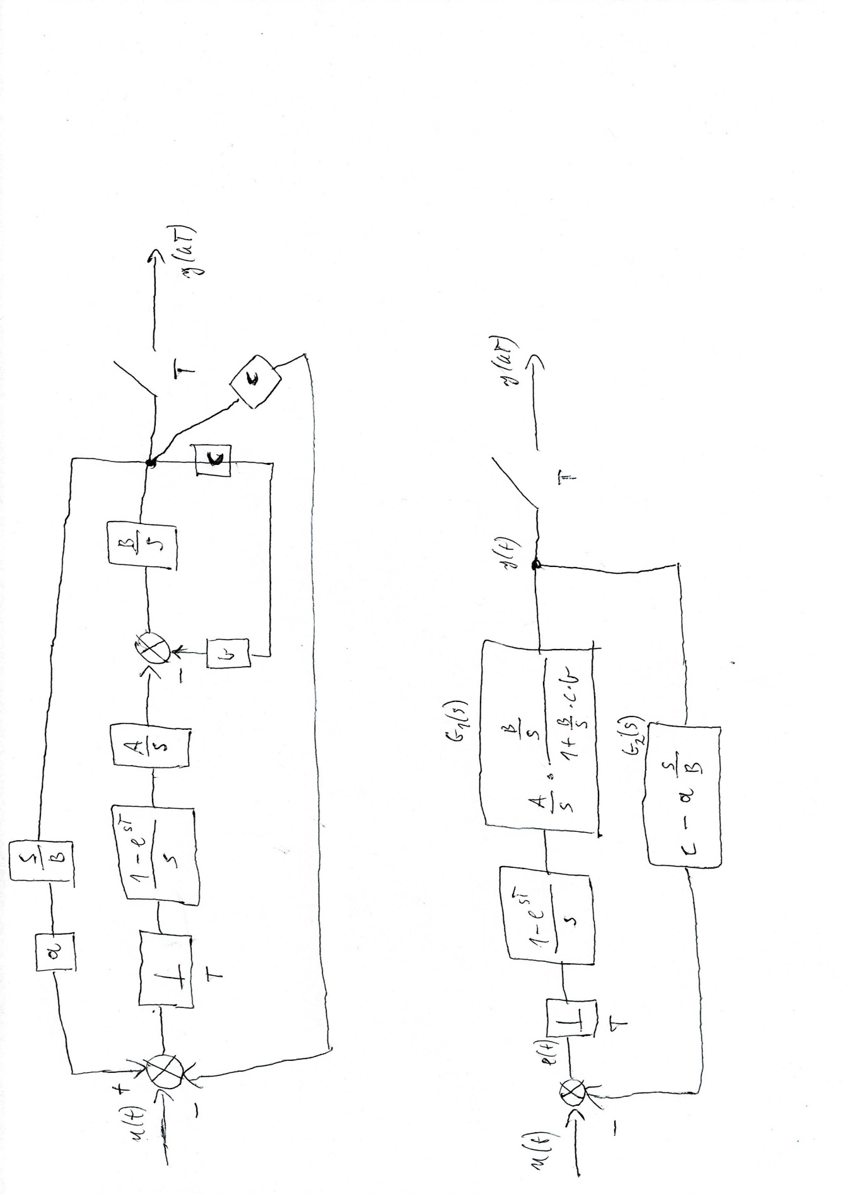**Zad. 1 – Wariant 3**

$$G_{1}\left(s\right)=\frac{AB}{s^{2}⋅\left(1+\frac{Bcb}{s}\right)}=\frac{4s}{s^{3}+3s^{2}}$$

$$G_{2}\left(s\right)=c-\frac{as}{B}=-5s+1$$

2. 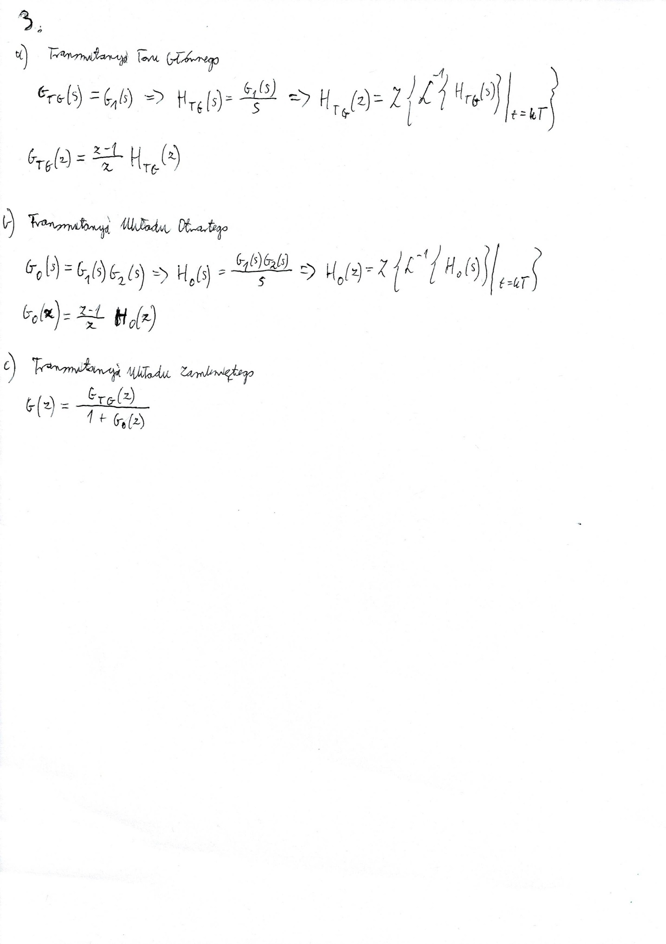Wzory, z których policzyłem transmitancje:

3. cd Transmitancje obliczone przy pomocy Matlaba:

1. Transmitancja Toru Głównego

1. Transmitancja Układu Otwartego

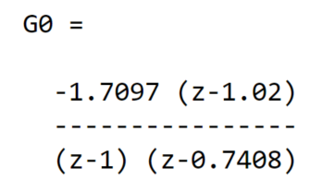

1. Transmitancja Układu Zamkniętego

1. Czy Układ Zamknięty jest stabilny?

$$M\left(z\right)=\left(z-1.024\right)\left(z-2.426\right)$$

$$\left|z_{1}\right|=1.024>1$$

$$\left|z_{2}\right|=2.426>1$$

Moduły biegunów układu zamkniętego wskazują na to, iż układ jest niestabilny.

5.

$$h_{ust}=\lim_{z→1}{\frac{z-1}{z}}G\left(z\right)\frac{z}{z-1}=G\left(1\right)=0.018141⋅\frac{1+0.9049}{\left(1-1.024\right)⋅(1-2.426)}=1$$

6.

$e\left(t\right)=u\left(t\right)-y(t)$

$e_{ust}={1-h}_{ust}=1-1=0$

7.

Z realizacji bezpośredniej:

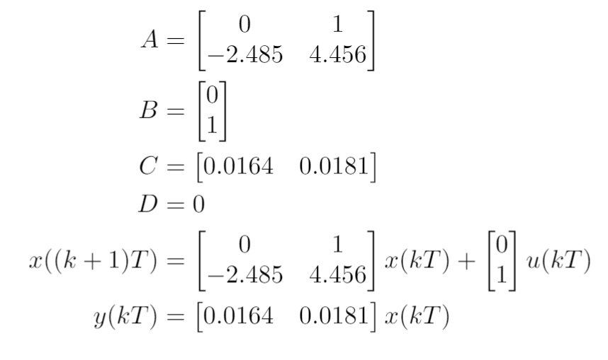

**Zad. 2 – Wariant 3**

a.

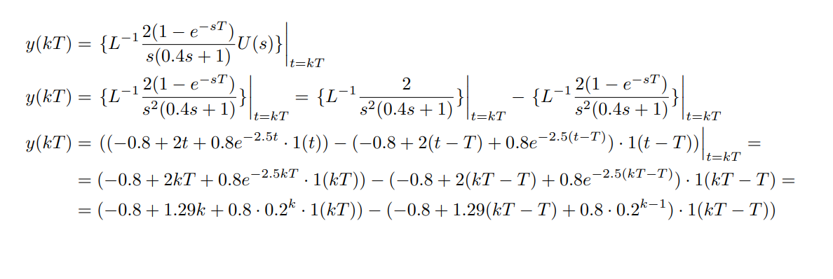

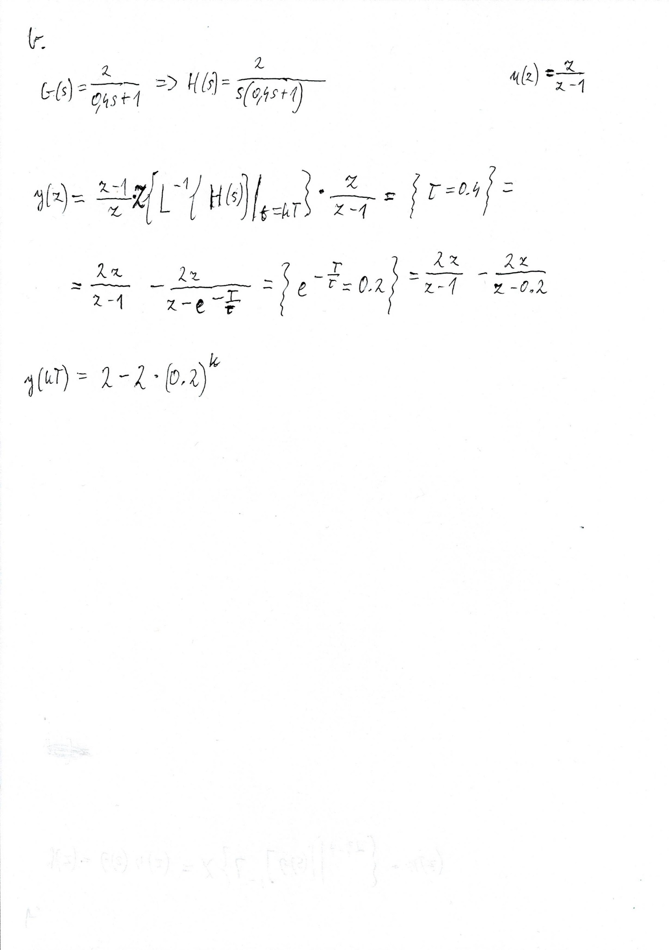

Odpowiedź:

$$y\left(kT\right)=\left(2-2⋅{0.2}^{k}\right)⋅u(kT)$$